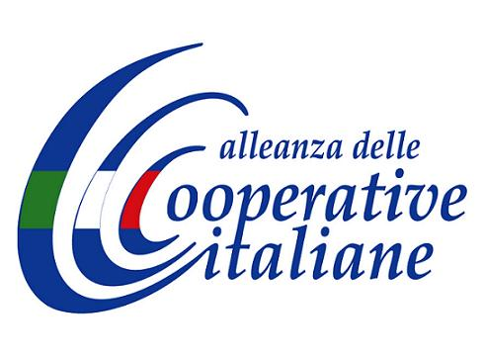
Per un’economia pulita

Il nostro Paese sta vivendo un lunghissimo momento di transizione, tra un passato che non vuole finire e un futuro che tarda ad arrivare. Rappresentare le imprese, cioè il mondo del lavoro, vuole dire oggi contribuire a questo passaggio, senza attardarci in battaglie di retroguardia. Non si tratta soltanto di lasciarci alle spalle la crisi, ma anche i comportamenti e le cause che hanno contribuito a generarla. Vogliamo costruire un’altra Italia. Un Paese diverso, con nuova economia pulita, con un mercato sano (in cui contino di più onestà, lealtà e correttezza), con maggior rispetto del lavoro, delle persone e delle opportunità per tutti. Un’economia in cui concorrenza leale, burocrazia semplificata e efficiente, creatività e crescita per tutti siano realtà; in cui il benessere di tutti e della comunità sia il vero fine ultimo del fare impresa.

Rispetto e responsabilità
Al centro del comportamento di ogni impresa e di tutti coloro che ricoprono ruoli all’interno di una associazione deve esserci un forte senso di responsabilità, di correttezza e rispetto, nella consapevolezza che le azioni dei singoli hanno effetti su tutti gli altri.

Autonomia e indipendenza
Sono valori che consentono di rappresentare con autorevolezza, orgoglio e credibilità una visione di società e di economia per il domani. È la strada per rappresentare adeguatamente gli interessi delle nostre imprese.

Pulizia e trasparenza
Non esistono per noi attenuanti, giustificazioni o deroghe al principio legalità. Per questo siamo in prima fila contro ogni forma di infiltrazione delle mafie e più in generale della malavita nel tessuto economico.

Onestà e regole
Non si corrompe e chi è corrotto non ci può rappresentare, non può stare fra le nostre imprese. Vogliamo un mercato in cui non ci sia posto per le false imprese: quelle che non rispettano le regole, esercitano concorrenza sleale e umiliano il valore del lavoro delle persone.

Comunità e persone
Le imprese efficienti non sono solo un luogo di lavoro, rappresentano un volano per la crescita degli individui e delle comunità in cui sono inserite. La buona impresa aiuta a superare diseguaglianze ed emarginazione, promuove dignità e senso civico.

